Лабороторная работы №9

Текстовый редактор vi

Стрельникова Ольга Александровна

Содержание

# 1 Цель работы

Познакомиться с операционной системой Linux. Получить практические навыки работы с редактором vi, установленным по умолчанию практически во всех дистрибутивах.

# 2 Задание

1. Создайте каталог с именем ~/work/os/lab06.
2. Перейдите во вновь созданный каталог.
3. Вызовите vi и создайте файл hello.sh vi hello.sh
4. Нажмите клавишу i и вводите следующий текст. #!/bin/bash HELL=Hello function hello { LOCAL HELLO=World echo $HELLO } echo $HELLO hello
5. Нажмите клавишу Esc для перехода в командный режим после завершения ввода текста
6. Нажмите : для перехода в режим последней строки и внизу вашего экрана появится приглашение в виде двоеточия.
7. Нажмите w (записать) и q (выйти), а затем нажмите клавишу Enter для со- хранения вашего текста и завершения работы.
8. Сделайте файл исполняемым chmod +x hello.sh

6.3.2. Задание 2. Редактирование существующего файла 1. Вызовите vi на редактирование файла vi ~/work/os/lab06/hello.sh 2. Установите курсор в конец слова HELL второй строки. 3. Перейдите в режим вставки и замените на HELLO. Нажмите Esc для возврата в командный режим. 4. Установите курсор на четвертую строку и сотрите слово LOCAL. 5. Перейдите в режим вставки и наберите следующий текст: local, нажмите Esc для возврата в командный режим. 6. Установите курсор на последней строке файла. Вставьте после неё строку, со- держащую следующий текст: echo $HELLO. 7. Нажмите Esc для перехода в командный режим. 8. Удалите последнюю строку. 9. Введите команду отмены изменений u для отмены последней команды. 10. Введите символ : для перехода в режим последней строки. Запишите произ- ведённые изменения и выйдите из vi.

# 3 Выполнение лабораторной работы

1. Создайте каталог с именем ~/work/os/lab09. (рис. ??)
2. Перейдите во вновь созданный каталог.
3. Вызовите vi и создайте файл hello.sh, вызвав vi hello.sh (рис. ??)

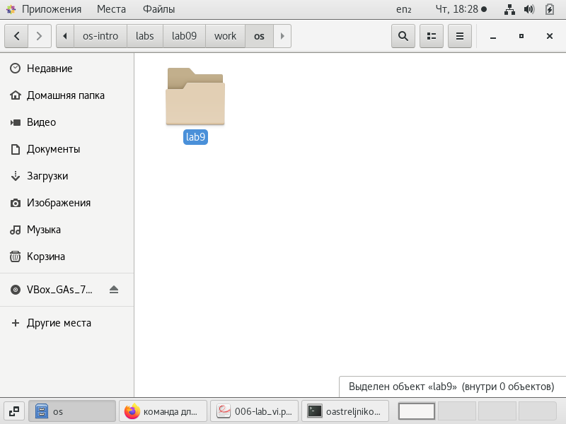

Созданый каталог

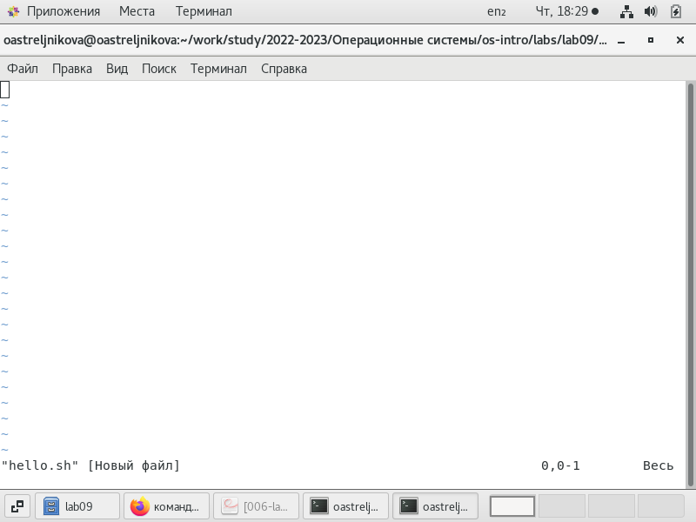

Созданный новый файл

1. Нажмите клавишу i и вводите следующий текст.(рис. ??) #!/bin/bash HELL=Hello function hello { LOCAL HELLO=World echo $HELLO } echo $HELLO hello

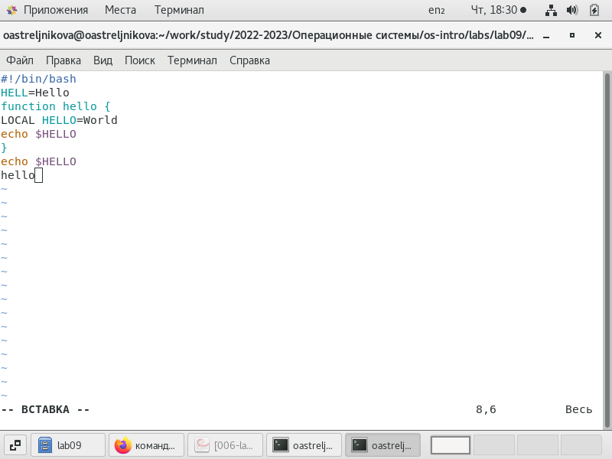

Вставили необходимый текст

1. Нажмите клавишу Esc для перехода в командный режим после завершения ввода текста
2. Нажмите : для перехода в режим последней строки и внизу вашего экрана появится приглашение в виде двоеточия.(рис. ??)

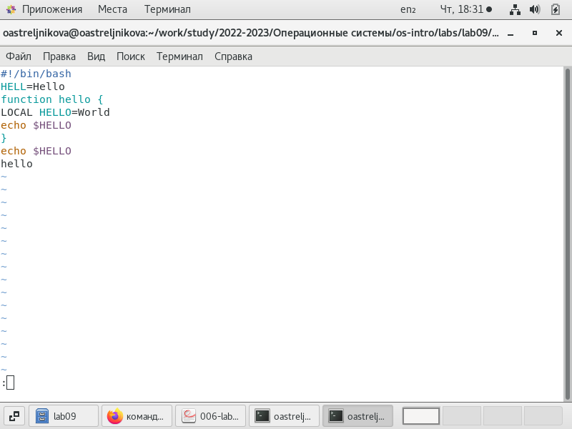

Перешли в режим ввода команд

1. Нажмите w (записать) и q (выйти), а затем нажмите клавишу Enter для со- хранения вашего текста и завершения работы.
2. Сделайте файл исполняемым chmod +x hello.sh (рис. ?? - ??)

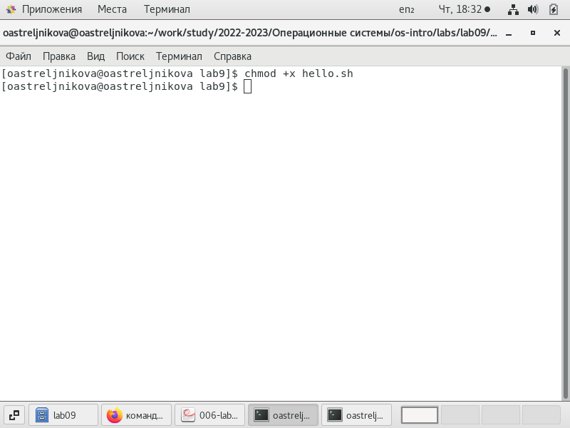

Вввели команду

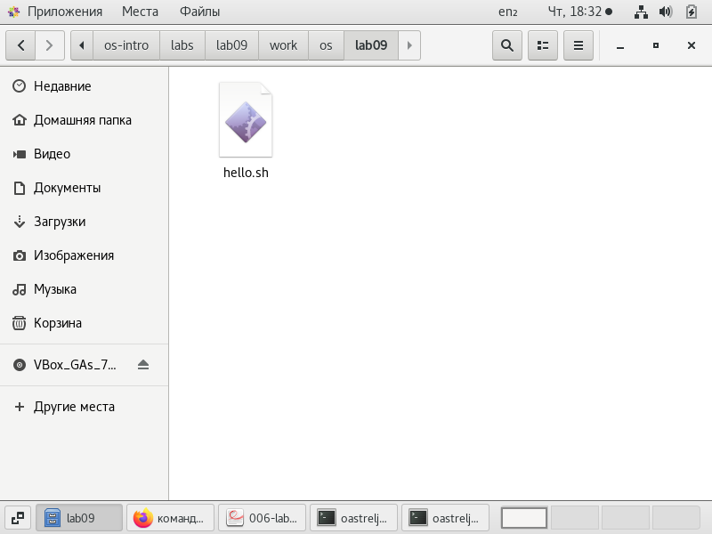

Как теперь выглядит файл

*Задание 2. Редактирование существующего файла*

1. Вызовите vi на редактирование файла vi ~/work/os/lab06/hello.sh (рис. ??)

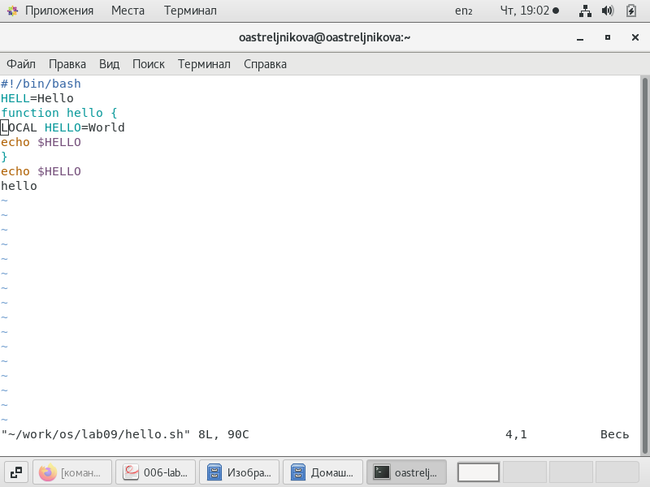

Вызовалт файла на редактирование

1. Установите курсор в конец слова HELL второй строки.(рис. ??)

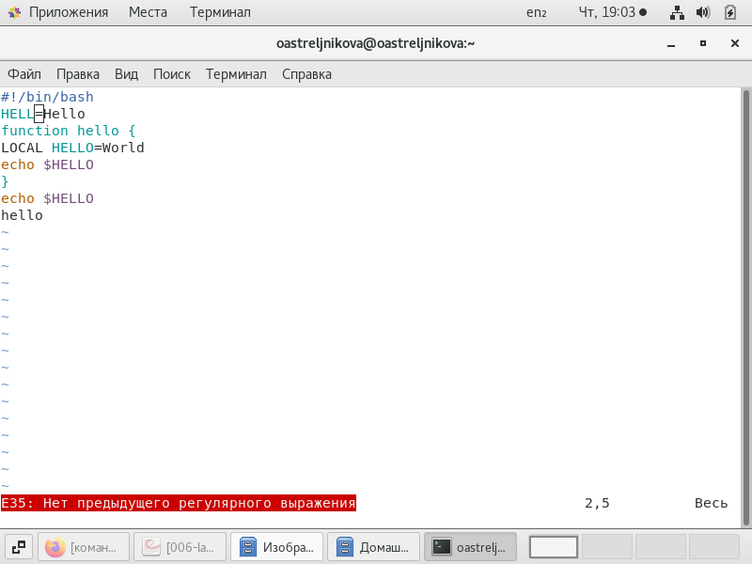

Установка курсора с помощью команд

1. Перейдите в режим вставки и замените на HELLO. Нажмите Esc для возврата в командный режим. (рис. ??)

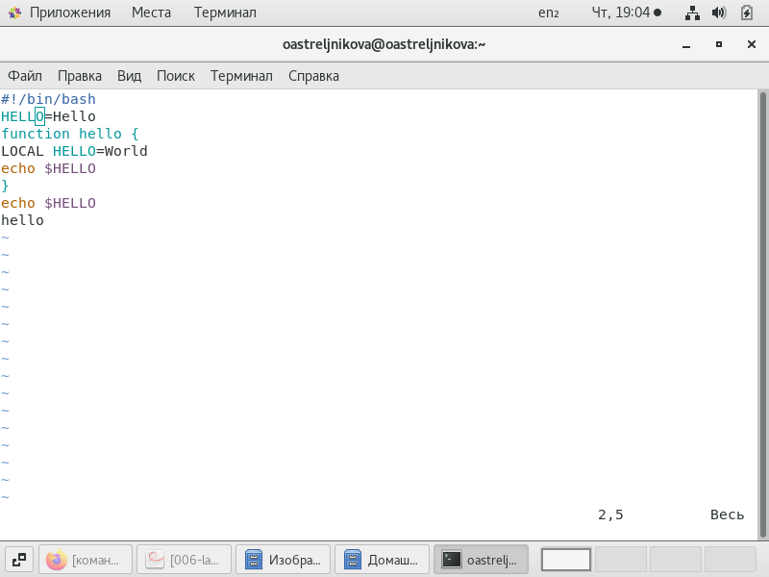

Изменение слова

1. Установите курсор на четвертую строку и сотрите слово LOCAL, нажав dw.
2. Перейдите в режим вставки и наберите следующий текст: local, нажмите Esc для возврата в командный режим.(рис. ??)

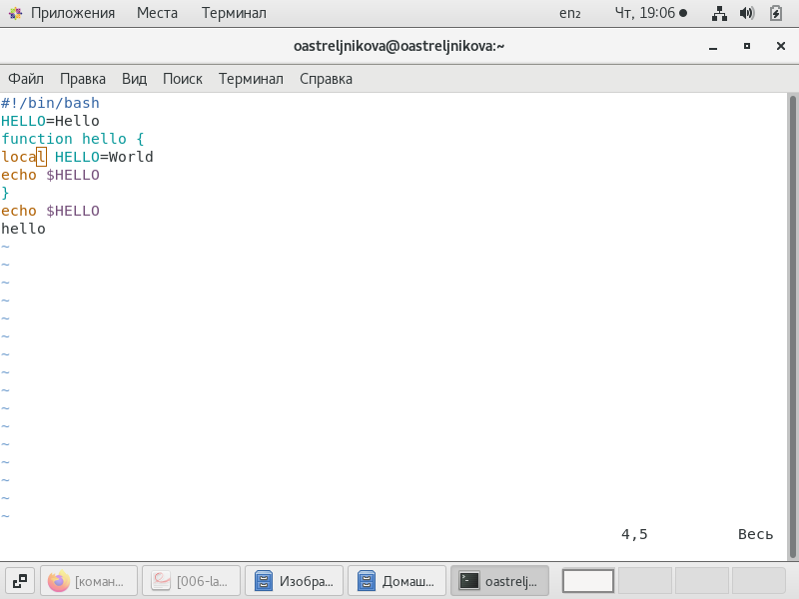

Стирание слова

1. Установите курсор на последней строке файла. Вставьте после неё строку, со- держащую следующий текст: echo $HELLO. Копируем строку echo $HELLO, нажав shift Y, вставляем пустую строку, нажав o и затем вставив строку кнопкой p.
2. Нажмите Esc для перехода в командный режим.
3. Удалите последнюю строку. 9d (рис. ??)

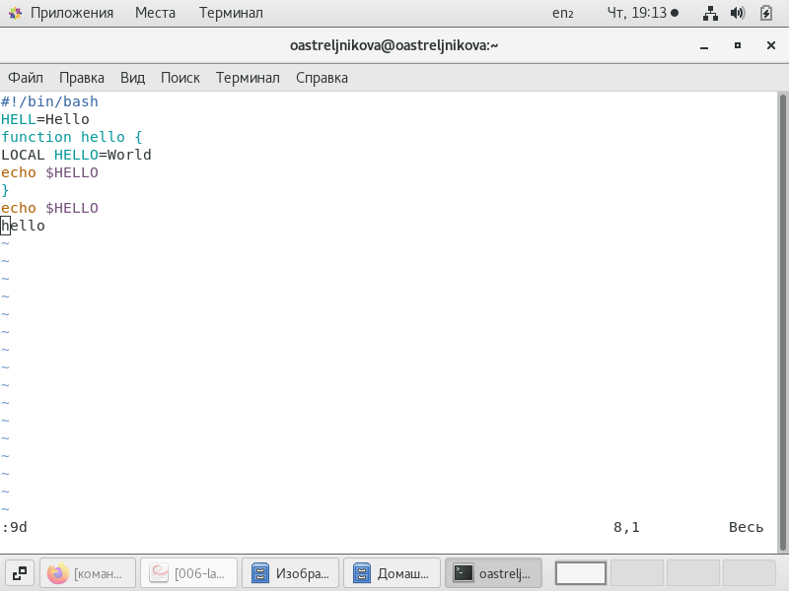

Удаление строки

1. Введите команду отмены изменений u для отмены последней команды.(рис. ??)

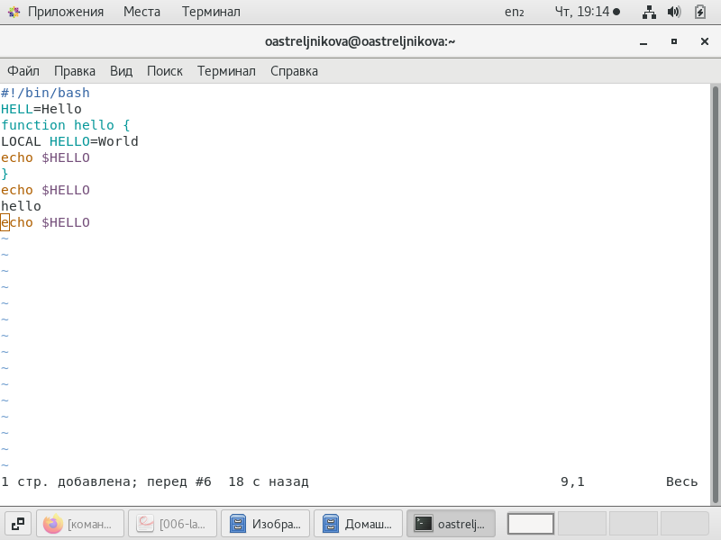

Отмена изменений

1. Введите символ : для перехода в режим последней строки. Запишите произ- ведённые изменения и выйдите из vi. :wq (рис. ??)

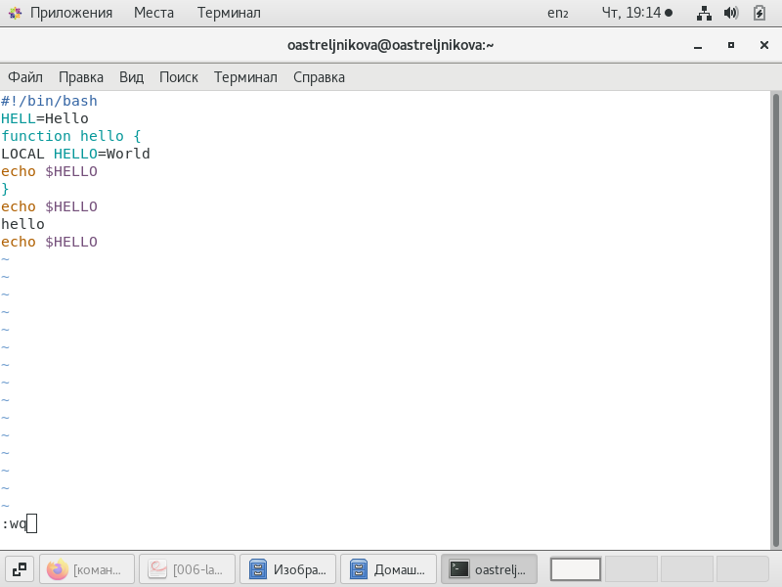

Отмена предыдущего действия и запись изменений в файлов

Контрольные вопросы: 1. Дайте краткую характеристику режимам работы редактора vi.

Редактор vi имеет три режима работы: – командный режим — предназначен для ввода команд редактирования и навигации по редактируемому файлу; – режим вставки — предназначен для ввода содержания редактируемого файла; – режим последней (или командной) строки — используется для записи изменений в файл и выхода из редактора

1. Как выйти из редактора, не сохраняя произведённые изменения?

Набрав символ q (или q!) возможно выйти из редактора без сохранения

1. Назовите и дайте краткую характеристику командам позиционирования. – 0 (ноль) — переход в начало строки; – $ — переход в конец строки; – G — переход в конец файла; – n G — переход на строку с номером n.
2. Что для редактора vi является словом? символ или текст без пробелов до символа
3. Каким образом из любого места редактируемого файла перейти в начало (конец) файла? Перемещение в начало файла по кнопке gg, Shift+G
4. Назоповите и дайте краткую характеристику основным группам команд редакти- рования. Вставка текста – а — вставить текст после курсора; – А — вставить текст в конец строки; – i — вставить текст перед курсором; – n i — вставить текст n раз; – I — вставить текст в начало строки. Вставка строки – о — вставить строку под курсором; – О — вставить строку над курсором. Удаление текста – x — удалить один символ в буфер; – d w — удалить одно слово в буфер; – d $ — удалить в буфер текст от курсора до конца строки; – d 0 — удалить в буфер текст от начала строки до позиции курсора – d d — удалить в буфер одну строку; – n d d — удалить в буфер n строк. Отмена и повтор произведённых изменений – u — отменить последнее изменение; – . — повторить последнее изменение. Копирование текста в буфер – Y — скопировать строку в буфер; – n Y — скопировать n строк в буфер; – y w — скопировать слово в буфер. Вставка текста из буфера – p — вставить текст из буфера после курсора; – P — вставить текст из буфера перед курсором. Замена текста – c w — заменить слово; – n c w — заменить n слов; – c $ — заменить текст от курсора до конца строки; – r — заменить слово; – R — заменить текст. Поиск текста – / текст — произвести поиск вперёд по тексту указанной строки символов текст; – ? текст — произвести поиск назад по тексту указанной строки символов текст.
5. Необходимо заполнить строку символами $. Каковы ваши действия? Переходим в командный режим через клавишу Esc. Перемещаем курсор с помощью стрелочек или другой команды в начало строки которую будем заполнять. Вводим команду i и вводим символ доллора несколько раз. Далее производим копирование и вставляем через ni столько раз сколько нам нужно.
6. Как отменить некорректное действие, связанное с процессом редактирования? – u — отменить последнее изменение;
7. Назовите и дайте характеристику основным группам команд режима последней строки. Копирование и перемещение текста – : n,m d — удалить строки с n по m; – : i,j m k — переместить строки с i по j, начиная со строки k; – : i,j t k — копировать строки с i по j в строку k; – : i,j w имя-файла — записать строки с i по j в файл с именем имя-файла Запись в файл и выход из редактора – : w — записать изменённый текст в файл, не выходя из vi; – : w имя-файла — записать изменённый текст в новый файл с именем имя файла; – : w ! имя-файла — записать изменённый текст в файл с именем имя файла; – : w q — записать изменения в файл и выйти из vi; – : q — выйти из редактора vi; – : q ! — выйти из редактора без записи; – : e ! — вернуться в командный режим, отменив все изменения, произведённые со времени последней записи
8. Как определить, не перемещая курсора, позицию, в которой заканчивается строка? Для определения без перемещения курсора позицию в которой заканчиваятся строка. Нужно в камандном режиме находясь на нужной строке нажать $ и посмотреть на число после запятой в правом нижнем углу экрана
9. Выполните анализ опций редактора vi (сколько их, как узнать их назначение и т.д.). Опции редактора vi позволяют настроить рабочую среду. Для задания опций используется команда set (в режиме последней строки): – : set all — вывести полный список опций; – : set nu — вывести номера строк; – : set list — вывести невидимые символы; – : set ic — не учитывать при поиске, является ли символ прописным или строчным. Если вы хотите отказаться от использования опции, то в команде set перед именем опции надо поставить no.
10. Как определить режим работы редактора vi? по слову Insert видим режим вставки отсутствие слова Insert в командном режиме режим последней строки переносит курсор в коней файла нажатием :
11. Постройте граф взаимосвязи режимов работы редактора vi. (рис. ??)

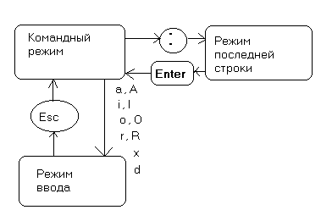

Граф

# 4 Выводы

В лабороторной работе мы ознакомилась с операционной системой Linux, получили практические навыки работы с редактором vi, установленным по умолчанию практически во всех дистрибутивах.